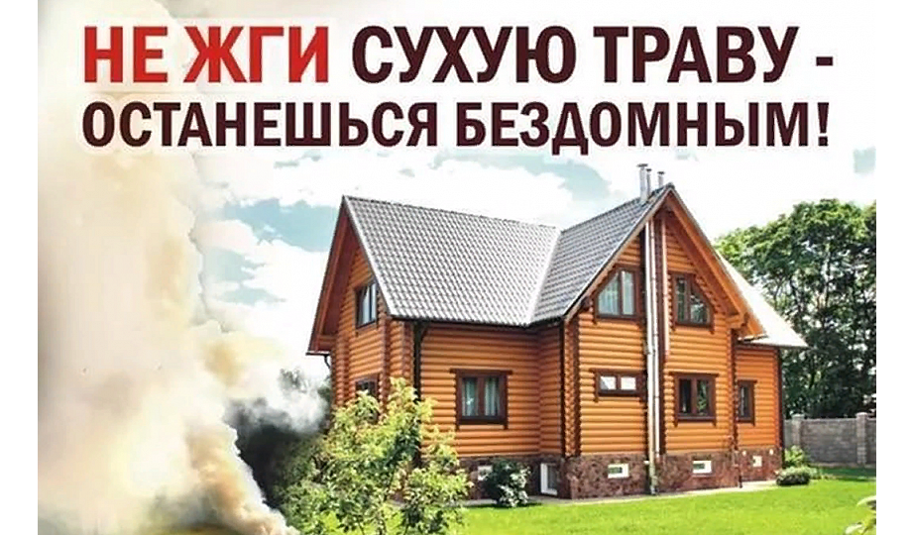

ОНД по Нижнегорскому району УНД и ПР ГУ МЧС России по РК
напоминает!!!
По информации ФГБУ «Крымское управление по гидрометеорологии и мониторингу окружающей среды», с 1 августа по 10 августа в центральных, южных и восточных районах Крыма сохранится чрезвычайная пожарная опасность.
Напомним, что в связи с высокой пожарной опасностью с 30 апреля 2021 года на всей территории полуострова установлен особый противопожарный режим, а также запрет на посещение гражданами лесов и въезда автотранспорта в лесные массивы. Введение особого противопожарного режима подразумевает под собой дополнительные требования по соблюдению правил пожарной безопасности жителями и гостями Республики Крым.

ОНД по Нижнегорскому району УНД и ПР ГУ МЧС России по РК напоминает, что на период действия особого противопожарного режима запрещается:

- разведение костров, а также сжигание мусора, травы, листвы и иных отходов, на придомовых территориях частных жилых домов, на территориях садоводческих и огороднических товариществах;

- выжигание сухой растительности.

Также ОНД по Нижнегорскому району УНД и ПР ГУ МЧС России по РК рекомендует очистить свои придомовые участки, гаражные кооперативы, дачные участки и.т.д от сухой травянистой растительности, дабы уберечь себя от возгорания сухой травы и во избежание перехода огня на ваше имущество.

Обращаем внимание граждан, что штрафные санкции за несоблюдение указанных мероприятий предусмотрены частью 2 статьи 20.4 Кодекса Российской Федерации об административных правонарушениях, и составляют от 2 до 400 тыс. рублей.

В случае чрезвычайных происшествий необходимо звонить: «101» или «112».

Помните! Причины пожаров разные, а виновник один – человек, нарушающий и не выполняющий правила пожарной безопасности. Виновные в нарушении настоящих правил, в зависимости от характера нарушений и их последствий, несут административную и уголовную ответственность в соответствии с законодательством Российской Федерации.

ОНД по Нижнегорскому району
УНД и ПР ГУ МЧС России
по Республике Крым

